PrÉsidence

de la Paris, le 6 mars 2015

République

NOTE

à Monsieur le Président de la République

----

s/c de Monsieur le Secrétaire General

***Objet :******Un facteur de la dynamique FN***

TNS-Sofrès a reconstitué sur le moyen terme l’intérêt pour la politique par préférence partisane.

Les résultats sont très parlants :

* Pendant longtemps, on notait une distinction nette entre l’intérêt pour la politique des sympathisants PS et UMP d’une part ; FN de l’autre, qui gardaient un rapport distant à la politique.
* Mais les courbes se sont progressivement rapprochées, les élections faisant office de catalyseur. Lorsque l’on joue, et que l’on gagne, on finit par trouver un intérêt au jeu… Et les victoires deviennent autant de nouveaux paliers.
* Le mouvement s’est encore accéléré ces derniers mois, au point que l’intérêt pour la politique des sympathisants FN dépasse aujourd’hui pour la première fois celui de la moyenne des Français (et atteint quasiment niveau de politisation des deux grands partis).

Ces résultats dénotent la solidité désormais acquise de la tripartition : elle n’est plus un phénomène éphémère, mais est là pour durer.

La forte dynamique de sympathisants FN qui s’intéressent à la politique est d’autant plus inquiétante. Elle porte un nom : l’espoir.

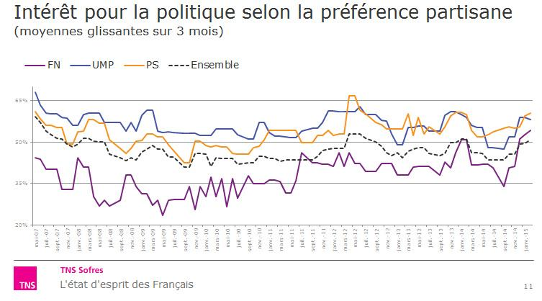

Adrien ABECASSIS